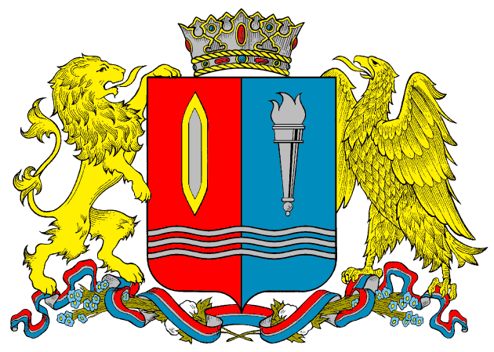

**ДЕПАРТАМЕНТ ПРИРОДНЫХ РЕСУРСОВ И ЭКОЛОГИИ**

**ИВАНОВСКОЙ ОБЛАСТИ**

**__________________________________________________________________________________________________________**

Адрес: 153003, г. Иваново, ул. Строительная, д.5

**ПРИКАЗ**

______________№_____- НПА

**О внесении изменений в некоторые приказы Департамента природных ресурсов и экологии Ивановской области**

В связи с кадровыми изменениями, произошедшими в Департаменте природных ресурсов и экологии Ивановской области, **п р и к а з ы в а ю:**

1. Внести в приказ Департамента природных ресурсов и экологии Ивановской области от 24.02.2015 № 4-НПА «Об образовании Комиссии по рассмотрению вопросов о предоставлении права пользования участками недр местного значения, внесения изменений, дополнений в лицензии на пользование недрами, а также о переоформлении лицензий на пользование недрами» (вместе с «Положением о Комиссии по рассмотрению вопросов о предоставлении права пользования участками недр местного значения, внесения изменений, дополнений в лицензии на пользование недрами, а также о переоформлении лицензий на пользование недрами») (далее – приказ № 4-НПА) следующие изменения:

* 1. В Приложении 1 к приказу № 4-НПА:

1.1.1. в строке «Кравченко Ольга Ивановна» слово «начальник» заменить словами «Член Правительства Ивановской области - директор»;

1.1.2. в строке «Кузнецова Татьяна Алексеевна» слова «консультант-юрист административно-финансового отдела» заменить словами «государственный инспектор управления по охране объектов животного мира»;

1.1.3. в строке «Меинов Олег Иззетович» слово «начальника» заменить словом «директора».

2. Внести в приказ Департамента природных ресурсов и экологии Ивановской области от 16.03.2015 № 7-НПА «О создании Комиссии по досрочному прекращению, приостановлению и ограничению права пользования недрами на территории Ивановской области» (далее – приказ № 7-НПА) следующие изменения:

2.1. в Приложении 1 к приказу № 7-НПА:

2.1.1. в строке «Кравченко Ольга Ивановна» слово «начальник» заменить словами «Член Правительства Ивановской области - директор»;

2.1.2. в строке «Кузнецова Татьяна Алексеевна» слова «консультант-юрист административно-финансового отдела» заменить словами «государственный инспектор управления по охране объектов животного мира»;

2.1.3. в строке «Меинов Олег Иззетович» слово «начальника» заменить словом «директора»;

2.2. в Приложении 2 к приказу № 7-НПА:

2.2.1. в пункте 4.2 слова «начальнику Департамента» заменить словами «Члену Правительства Ивановской области – директору Департамента природных ресурсов и экологии Ивановской области (далее - Директор Департамента)»;

2.2.2. в пункте 4.12 слово «начальника» заменить словом «директора»;

2.2.3. в пункте 4.20 слово «начальник» заменить словами «директор».

**Член Правительства Ивановской**

**области – директор Департамента**

**природных ресурсов и экологии**

**Ивановской области О.И. Кравченко**